Социальная сеть АЛЬТАСФЕРА.
Альтасфера – социальная сеть для людей, которые могут хорошо выполнять свою работу и которым нужны какие-то блага от других. Никаких денег и личных встреч. Вы просто предлагаете свои услуги и при необходимости можете договориться на предоставление необходимых Вам услуг. Ваш рейтинг зависит только от вас и выполненной вами работы. Больше хорошо выполненной работы, больше людей захотят сотрудничать с Вами.
Для разработки социальной сети основными являются технологии Zend Framework и Smarty. База данных – MySQL. Кроме того, используется ряд дополнительных библиотек: PEAR, ImageMagick, и др., в т.ч. собственные библиотеки.
Сеть ориентирована на большую посещаемость, поэтому уже с начала разработки были использованы технологии увеличения производительности и защищенности высоконагруженных сетей: singleton, вынос части логики в процедуры и триггеры БД, валидация пользователя с помощью cookies, размещение загруженных файлов вне web-пространс тва и др.
Сайт состоит из frontenda и администраторской части(backend).
Первая версия сети была закончена в мае 2011 г.. Часть страниц приведена ниже:
- Регистрация
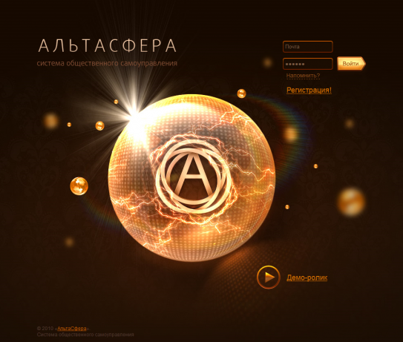
Если пользователь не зарегистрирован, нет ссылки для пользования ресурсом(получается зарегистрированным пользователем и может размещаться на форумах), то он попадает на страницу регистрации, где в сплывающем окне может подать заявку на участие в проекте.
2. Главная страницы пользователя.
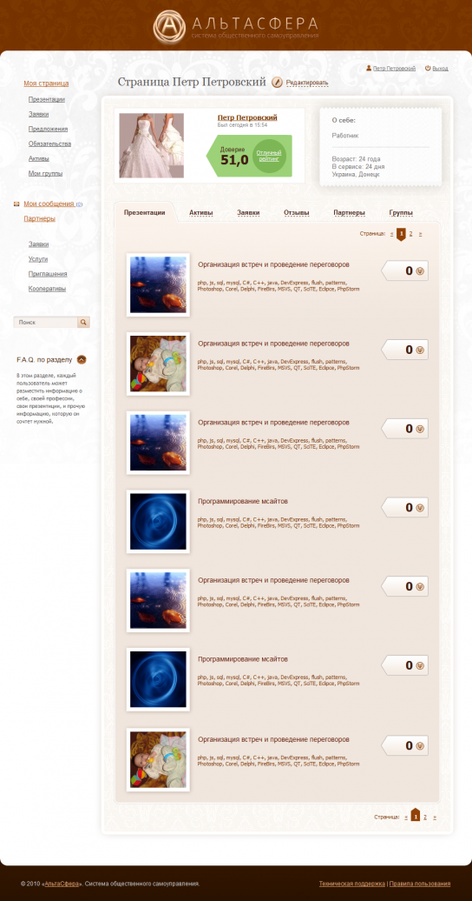
На главной странице проекта(профиле пользователя) можно проследить структуру страницы, которая разобрана на отдельные часто встречающиеся элементы(модули). Это модуль левого меню, модуль поиска и модуль FAQ. Кроме того, для вкладок ресурсов пользователя использован также модульный алгоритм, поэтому принципиальное отображение ,например, презентаций и активов отличается только входящими данными(моделями) и шаблонами(вид).

- Предложения
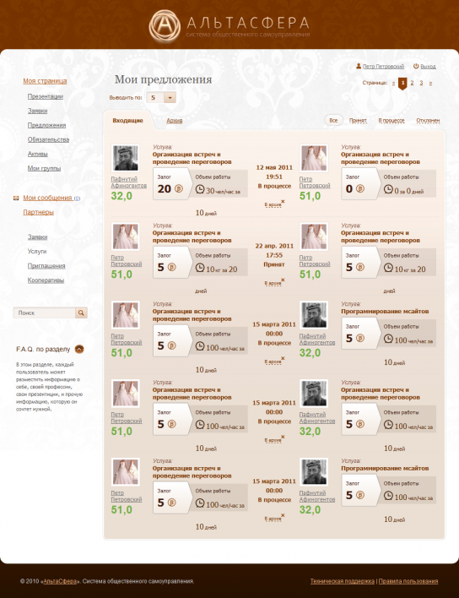
Предложения - основа сети. Т.е. пользователь имея какие-то ресурсы, может ими обмениваться с другими пользователями. На странице, кроме паджинации, используются и фильтры выборки. Естественно, все это работает с использованием технологии AJAX.
4. Обязательства.
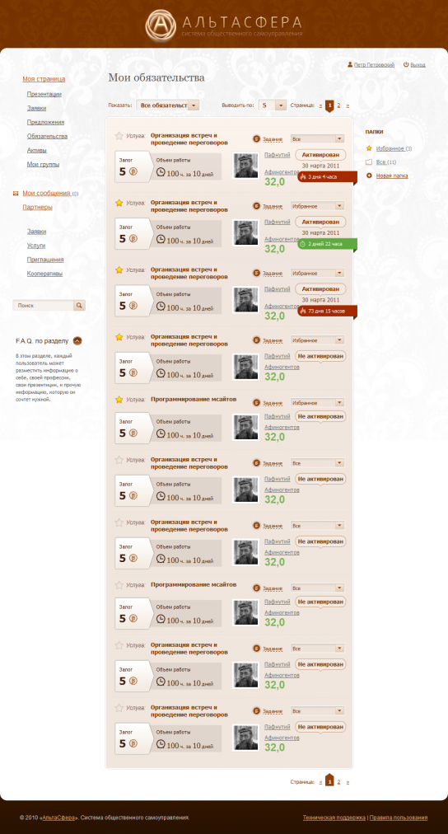
После подписания предложения, у пользователя появляются активы и обязательства(то, что должен выполнить он). На странице обязательств дополнительно используется функционал создания папок для их упорядочивания, выбор папки для конкретного обязательства, а также перемещение обязательства в избранные. Все действия проводятся с помощью AJAX без перезагрузки страницы, кроме того в правом модуле папок обновляется число ресурсов. Дополнительно написаны плагины для Smarty с целью отображения времени в необходимом формате.

На первом этапе разработки схема базы данных выглядела следующим образом:
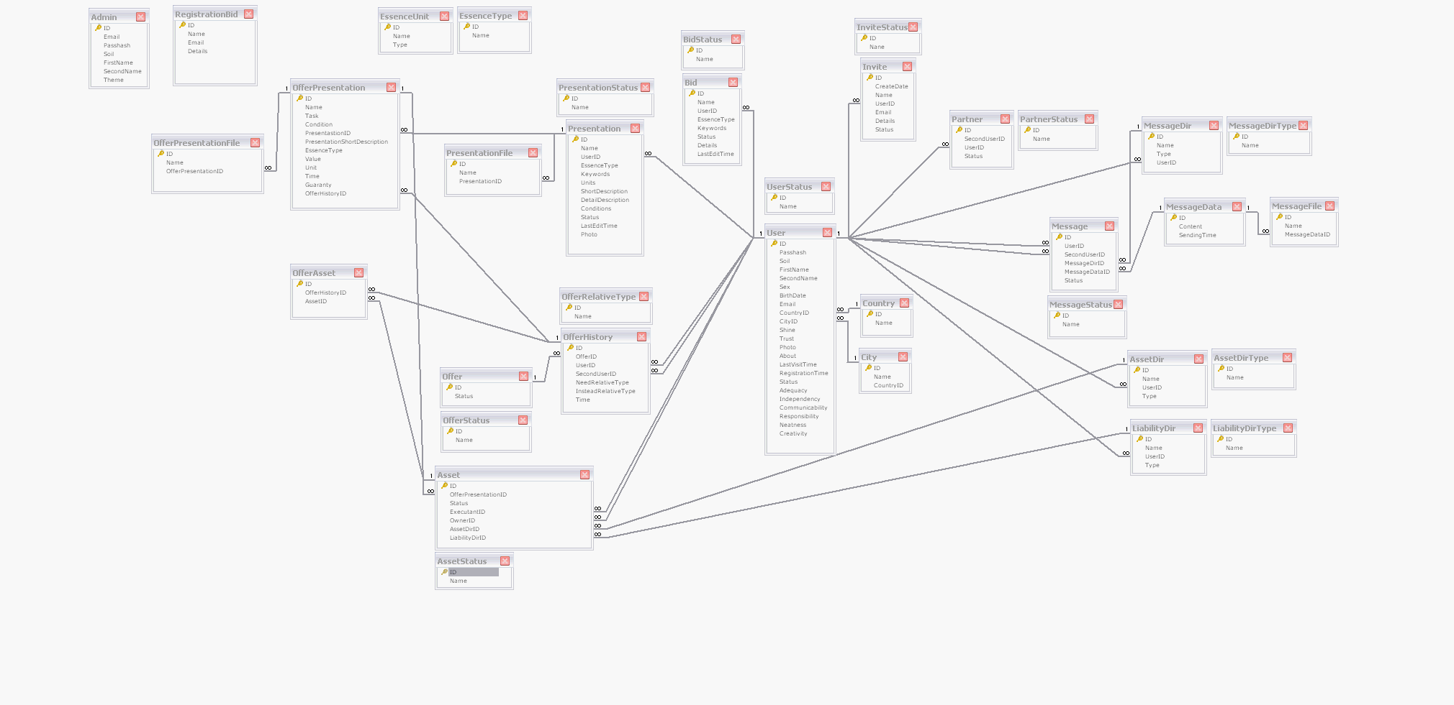
В настоящее время схема постоянно дорабатывается и расширяется в связи с новыми желаниями заказчика.
Кроме того, в проекте используются такой функционал: осуществление оплаты с помощью системы ROBOX, отправка писем при действиях в системе, касающихся пользователя, возможность объединения пользователей в группы по интересам и кооперативы(с внесением части собственных ресурсов), системой поиска пол всем ресурсам, системой сообщений внутри сети, системой создания специальных приглашений в сеть по почте или с использованием ПРОМО-кода, система приватности – возможность указания круга лиц для просмотра ресурсов(все, никто, партнеры…(выбор из списка), партнеры из группы), выбор местоположения с собственной базой городов и стран и др.
В июне 2011 г. было принято решение о частичном изменении проекта в сторону улучшения пользовательского интерфейса, понятности и юзабилити, поэтому ниже приведены страницы, функционал по которым значительно отличается от предыдущего и которые находятся в состоянии разработки, но будут использованы в дальнейшем:

- Регистрация
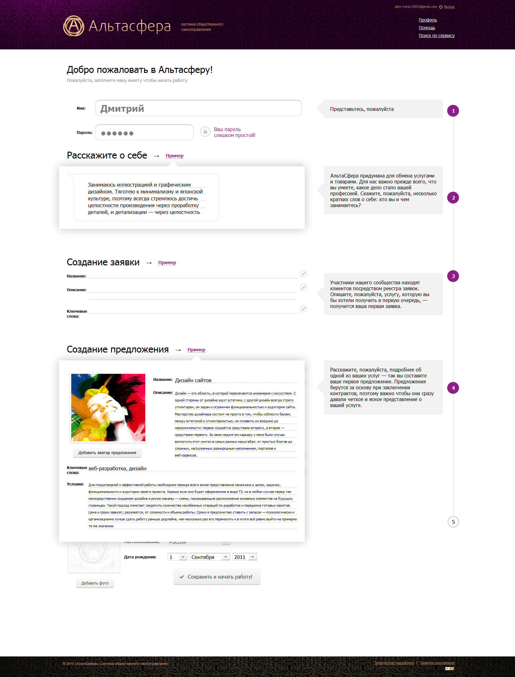
Пошаговая регистрация с заполнением обязательных полей и всплывающим примером их заполнения.
- Страница создания контракта

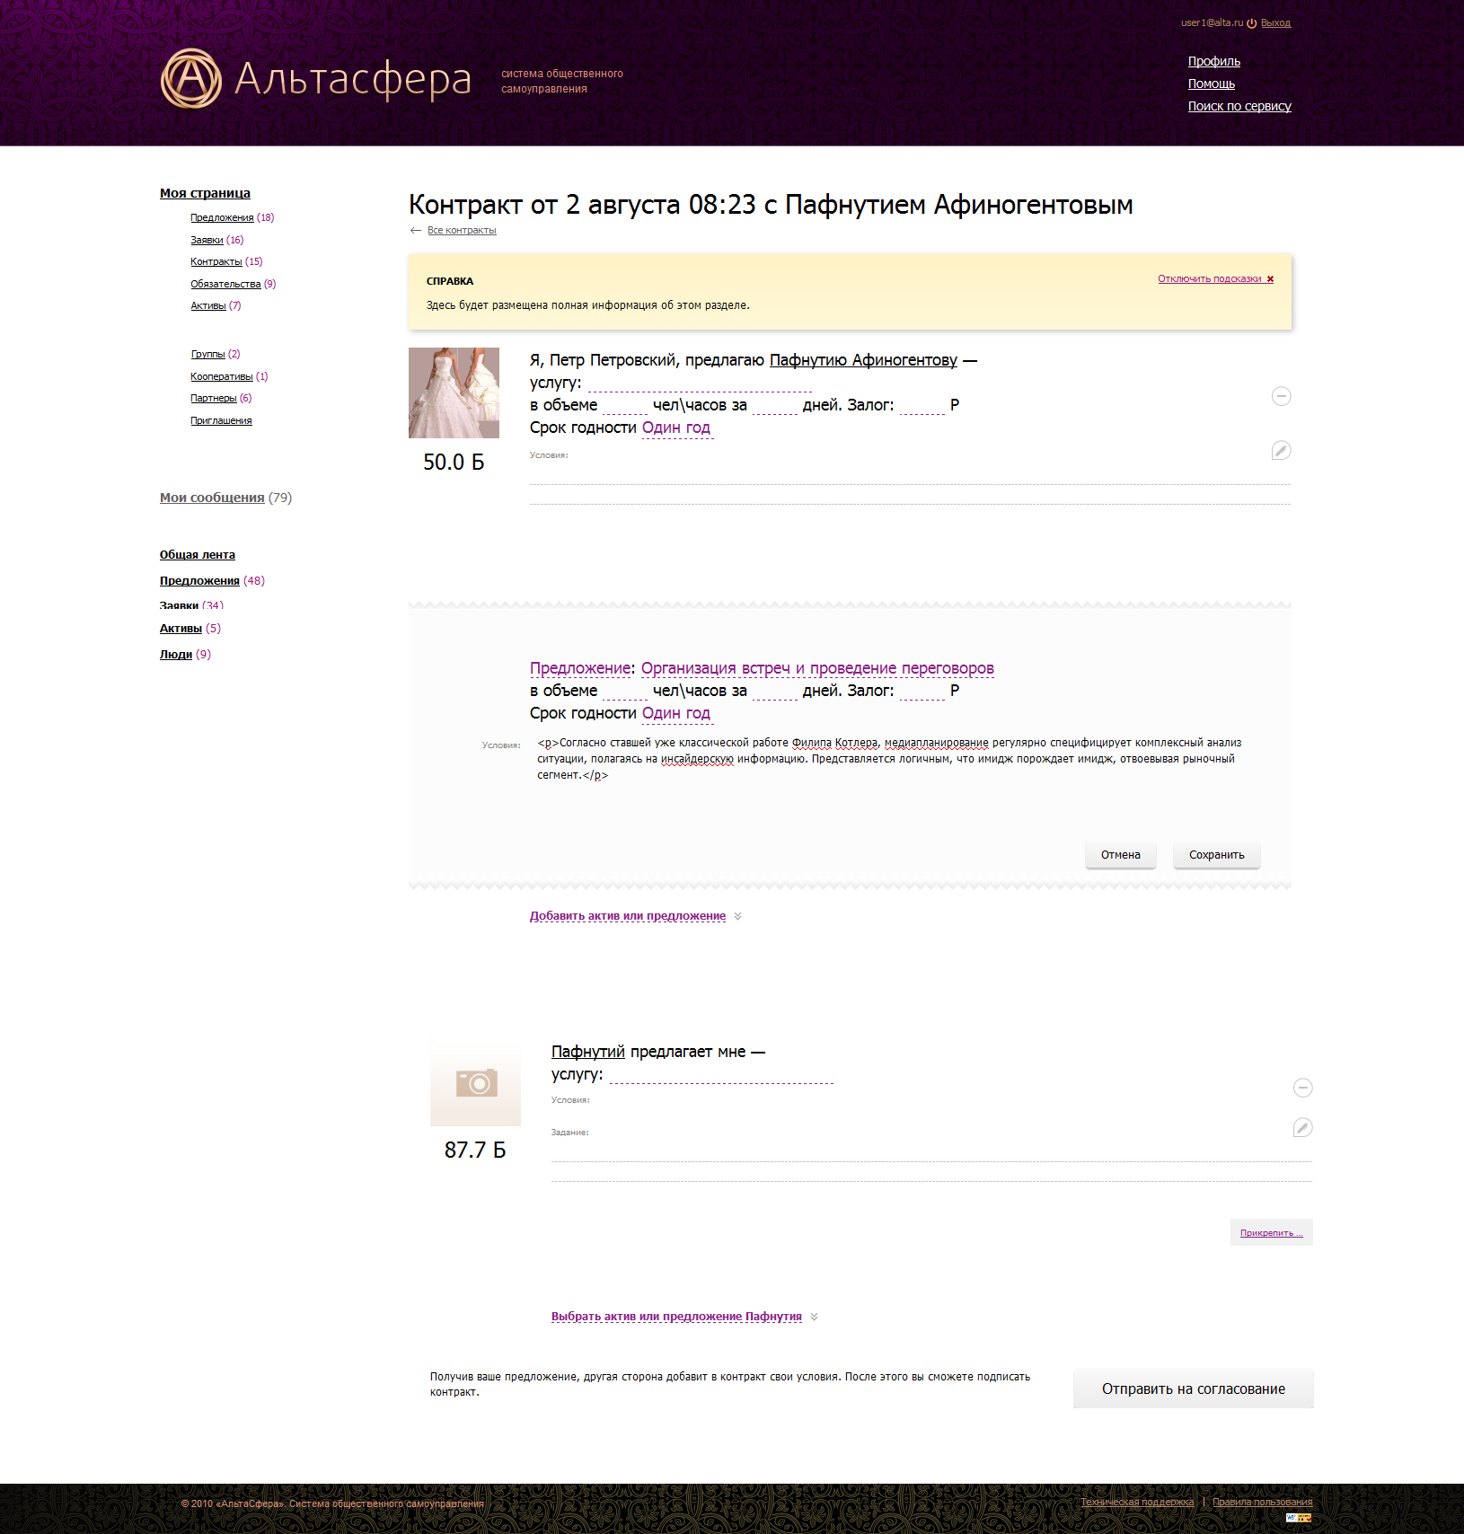
Динамическое создание контракта с любым количеством прикрепленных ресурсов. Добавлен модуль всплывающей подсказки (текст добавляется в админке для разных страниц). Добавлен плагин изменения имени и фамилии пользователя в зависимости от рода и падежа.

- Страница создания предложения
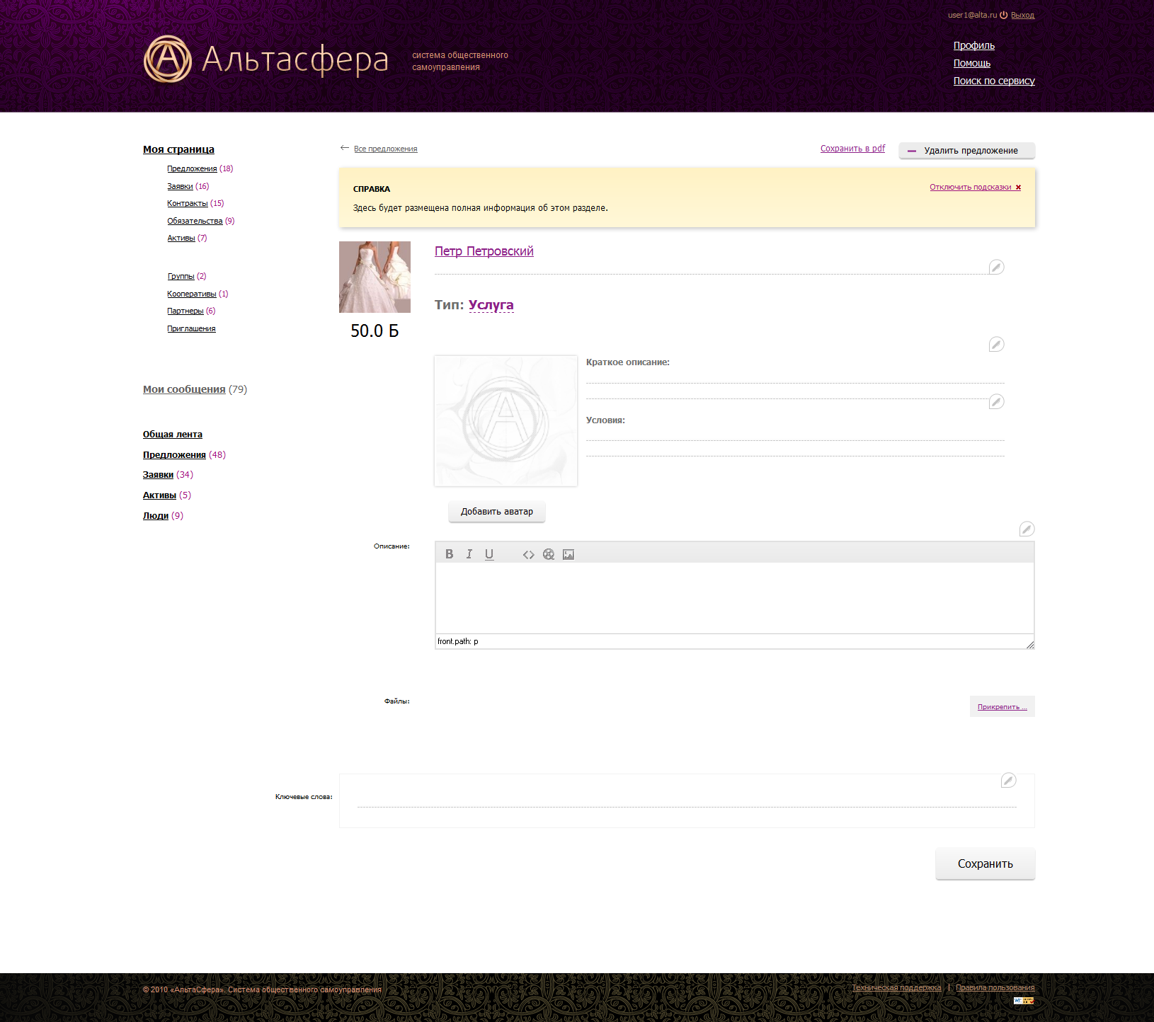
Использование текстового редактора и возможность сохранения страницы в pdf-формате.
- Страница актива
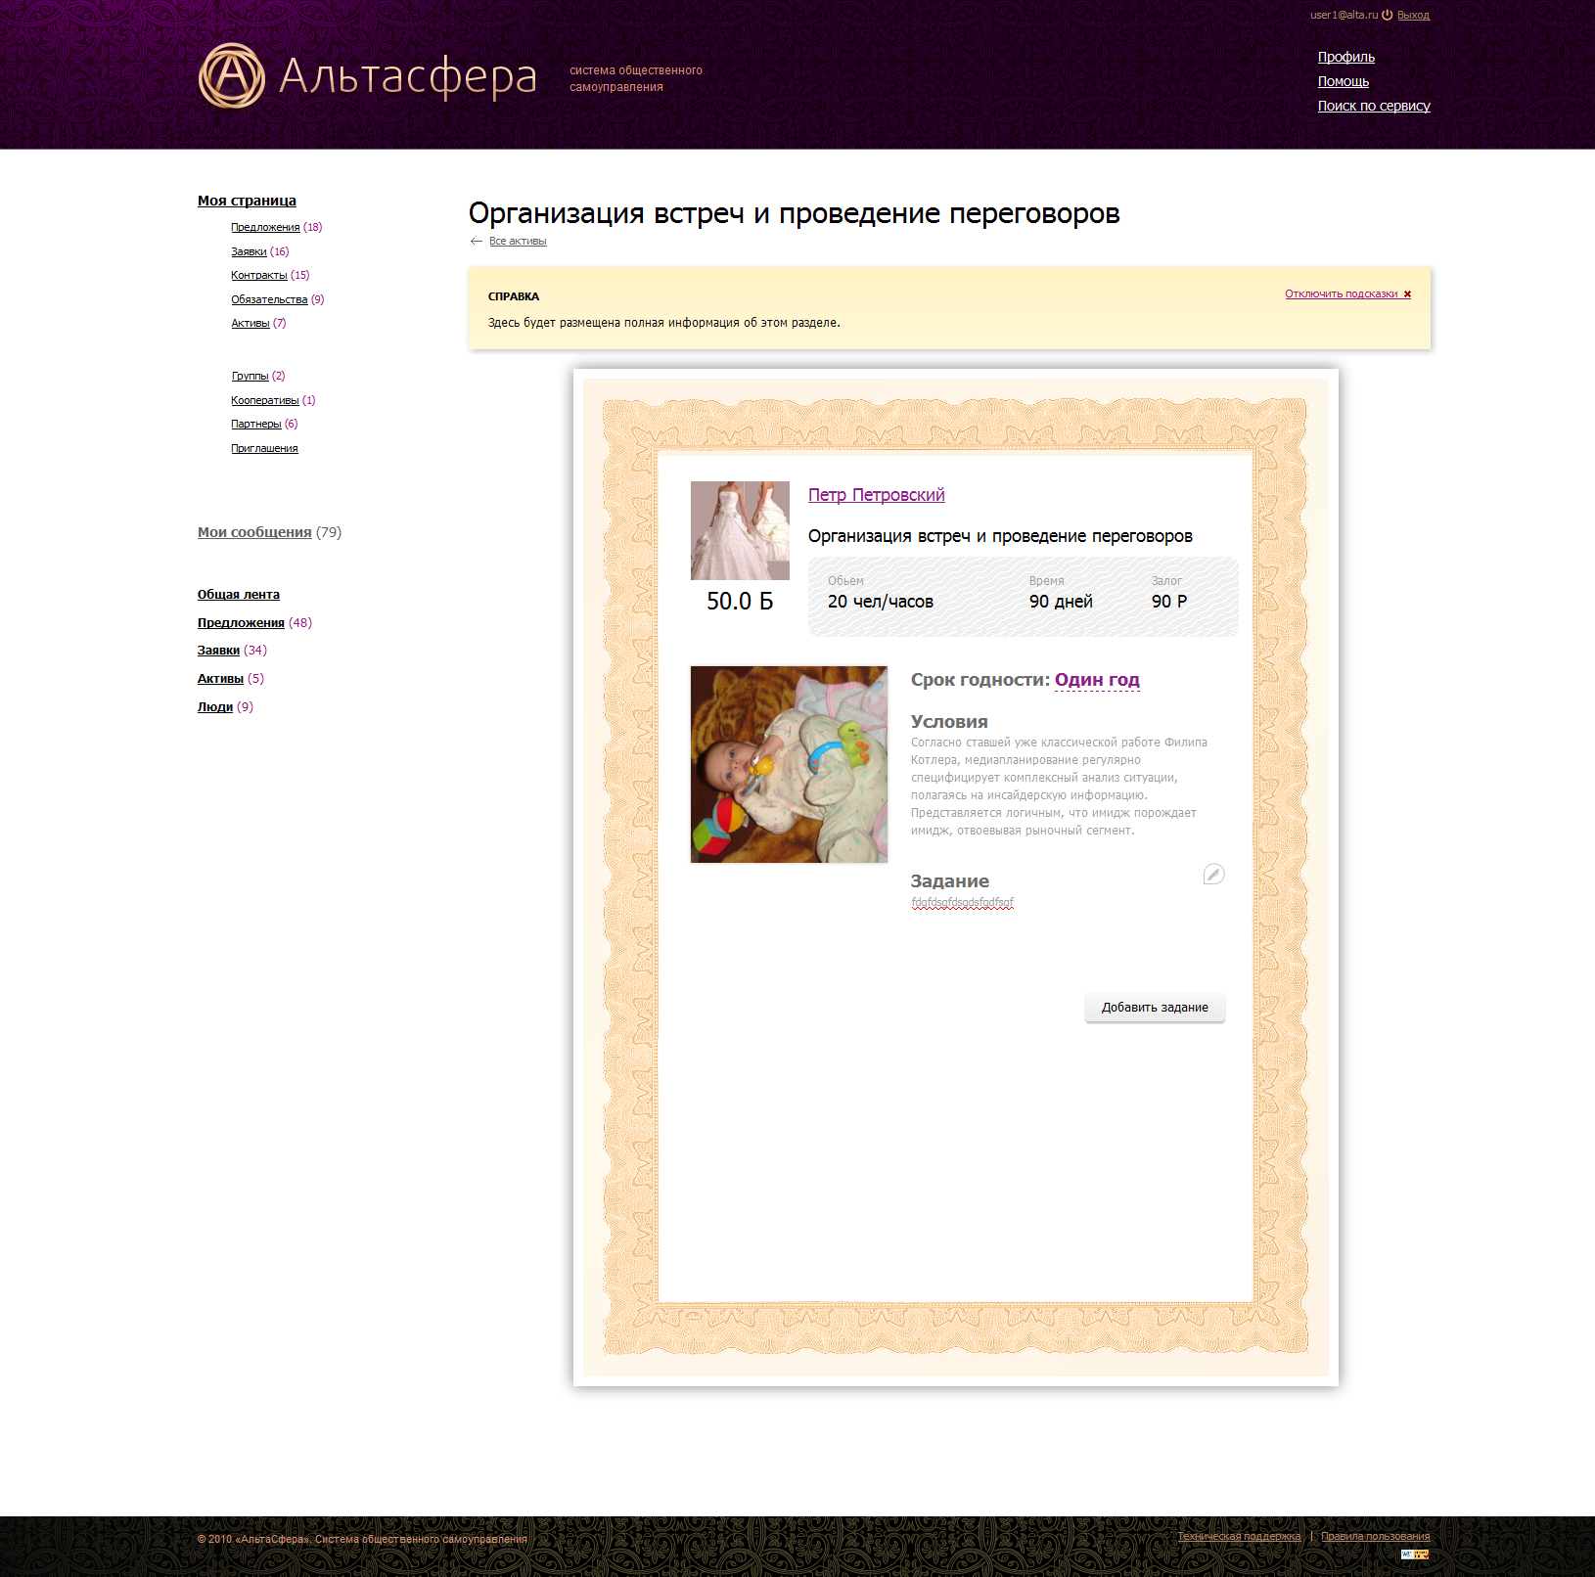
На странице актива в зависимости от статуса актива может быть 8 различных ситуаций – могут редактироваться поля, если просматривает владелец актива, могут находиться различные кнопки и надписи. Вся возможные отображения вынесены всего в один шаблон.

Кроме того уже добавлен модуль прикрепления/отображения файлов, функционал общей ленты и создания текстовых сообщений, редактирование которых возможно в текстовых файлах.

Администраторская панель сайта представлена для просмотра зарегистрированных пользователей, просмотра заявок и их утверждения, изменения пароля для пользователя, просмотр сообщений арбитража, дополнительные возможности по добавлению текста для модулей “Совет дня” и “Помощь”. Для удобства администратора предоставлена возможность выбора цветовой схемы админки.
- Выбор темы для администратора в профиле
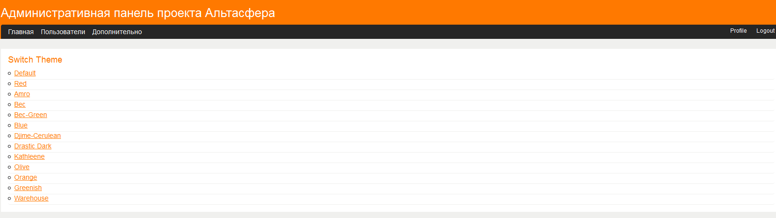
- Просмотр списка пользователей
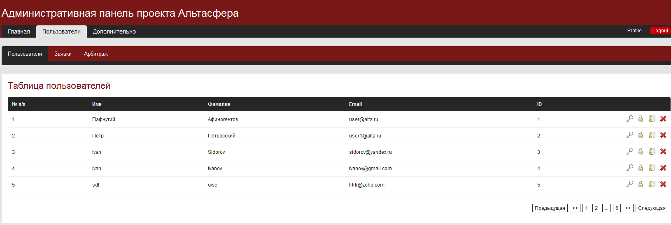
- Создание/редактирование совета
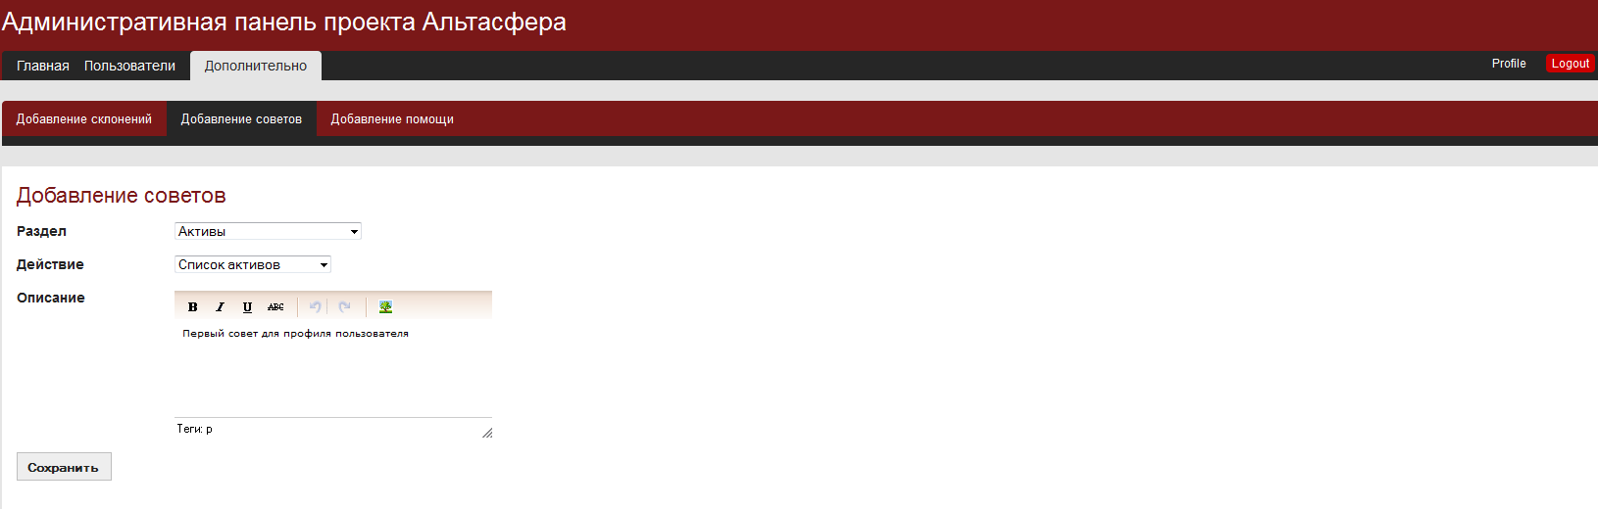
Используется текстовый редактор для текста. Для удобства администратора создана таблица всех страниц по принципу раздел/действие. При выборе раздела действие выбирается только из этого раздела.

